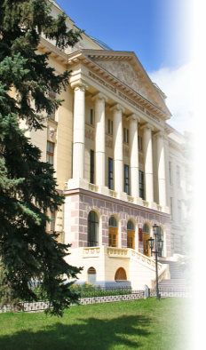
Южно-Российский государственный политехнический университет
(НПИ) имени М.И. Платова

29 октября 2016 года с 10⁰⁰ часов
проводит День открытых дверей

Приглашаем
учащихся выпускных классов общеобразовательных учебных заведений и ссузов.
В программе: приветствие руководства университета, знакомство с кафедрами, факультетами и институтами.
Наш адрес: 346428, Ростовская обл.,
г. Новочеркасск, ул. Просвещения, 132,
тел.(863-5) 255-779, 255-186, 255-184 www.npi-tu.ru

